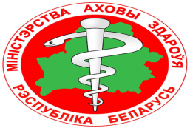

Учреждение здравоохранения «Краснопольская центральная районная больница
Как помочь иммунитету защитить организм от вирусной инфекции?
Иммунитет — это способность организма сопротивляться, иммунная система обезвреживает чужеродные клетки, различные инфекции и вирусы, а затем разрушает их
Система иммунитета человека зависит наполовину от наследственности, так как начинает формироваться ещё в утробе матери, и на 50 % — от образа жизни.
Три кита, на которых держится иммунитет человека, это здоровый сон, физические нагрузки и сбалансированное питание.

1. Сон.
Во сне человек проводит треть своей жизни.
6 — 8 часов в сутки нужно выделять на сон.
Если постоянно нарушать режим сна, такие симптомы, как: головная боль, плохое настроение и истощение станут верными спутниками всей вашей жизни, а старение организма ускорится, жизненные силы уменьшатся и иммунитет ослабнет.
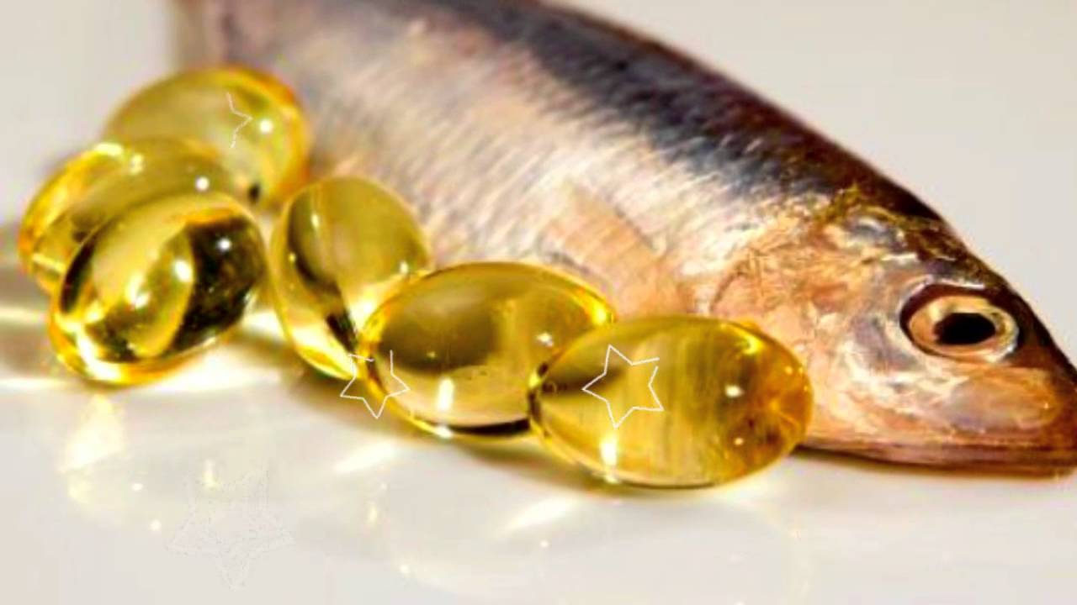
2. Рыбий жир Рыбий жир — незаменимый продукт, который вырабатывается из морской рыбы и содержит уникальные компоненты:Омега — 3; Витамин А; Витамин D; Антиоксиданты.
Рыбий жир помогает организму бороться с различными воспалительными процессами, снижает уровень гормона стресса, разжижает кровь и поддерживает АД в нормальном состоянии.
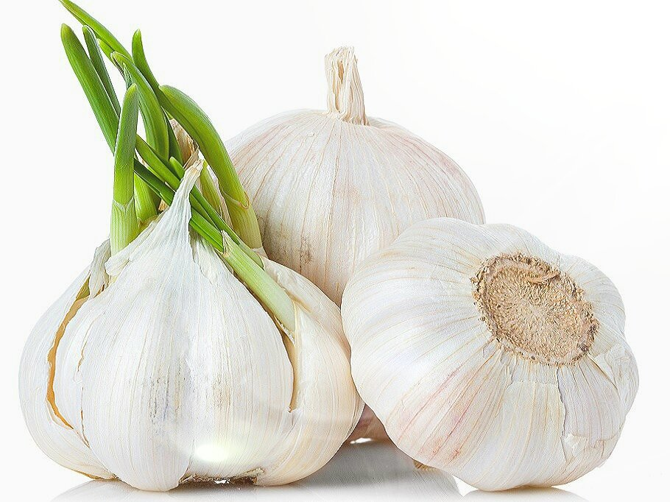
3. Чеснок
Это сильный природный антибиотик и антиоксидант, который борется против свободных радикалов и может применяться для профилактики онкологических заболеваний. Является натуральным противовоспалительным средством и способствует хорошему усваиванию пищи.

4. Витамин D.
Витамин Д укрепляет иммунную систему и улучшает психологическое состояние человека. Солнечный свет образует этот жизненно важный витамин под нашей кожей. 15 минут в день нахождения под солнцем должно быть достаточно, чтобы организм не испытывал дефицита в витамине. Если солнечного света бывает недостаточно тогда восполнять витамин Д помогут капли или таблетки, продающиеся в аптеках.
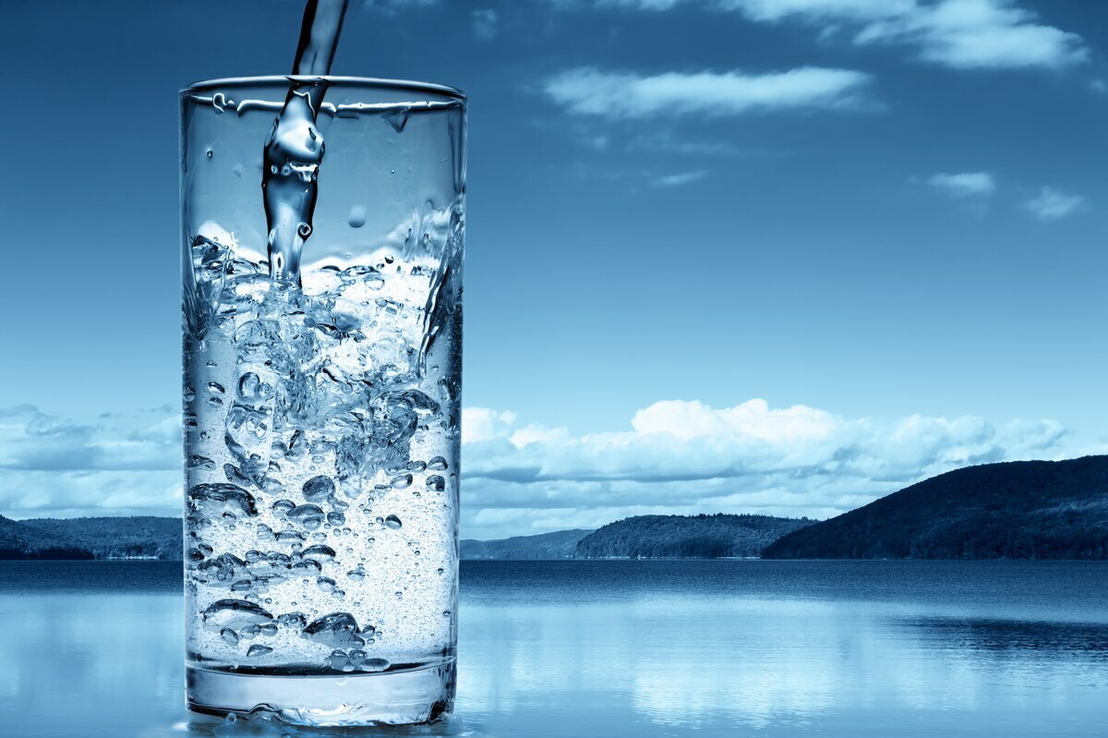
5. Вода
Без воды не может существовать жизнь! Поэтому воду нужно постоянно употреблять в виде напитков, продуктов питания, овощей и фруктов. В сутки человек должен выпивать от 2 до 3 литров воды, в зависимости от собственного веса.
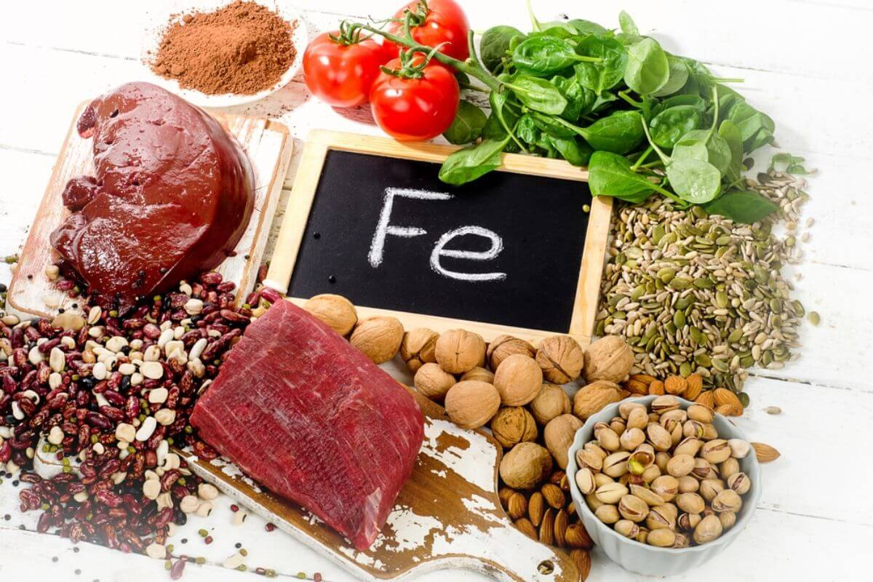
6. Железо
Если вы чувствуете усталость, слабость, у вас проблемы с дыханием, рассеянное внимание — это признак недостаточного количества железа в организме. Следует обратить внимание на потребление продуктов, которые восстановят уровень железа в организме. Такими продуктами являются: мясо; фасоль; гречка; яблоки; чернослив; тыквенные семечки; горох; морская капуста; печень; миндаль.
7. Витамины и микроэлементы.
Их недостаток можно восполнить с помощью мультивитаминных комплексов, но в целом лучше получать витамины и микроэлементы естественным путём.
-Витамины А можно почерпнуть из моркови, винограда, зелени — он есть во всех красных и оранжевых фруктах и овощах.
-Витамин С есть в цитрусовых, шиповнике, клюкве, бруснике, капусте, особенно квашеной.
-Витамин Е — в подсолнечном, оливковом или кукурузном маслах.
-Витаминов группы В много в бобовых, в крупах, в яйцах, в любой зелени и в орехах
Тираж: 100 экз 2020г

